健康码样式

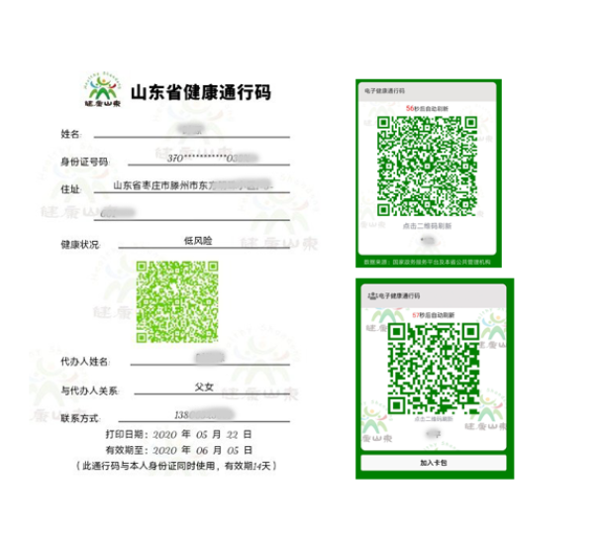

说明：请将学生和居住成员健康码一同打印（彩印），打在一张A4纸上，并在右下脚签上学生班级、姓名、家长签字。

